COMUNICATO STAMPA
CORONAVIRUS, IMPENNATA DI NUOVI CASI (+80,7%).
AUMENTANO DECESSI (+16,1%), RICOVERI (+20,4%) E TERAPIE INTENSIVE (+13,1%).
IN 7 GIORNI CROLLANO NUOVI VACCINATI OVER 12 (-47,5%).
CON OMICRON SPINGERE AL MASSIMO VACCINAZIONI E RICHIAMI PER CONTENERE IL SOVRACCARICO DEGLI OSPEDALI, PERCHÉ CON LA CORSA AI TAMPONI PER INSEGUIRE I CONTAGI IL PAESE È A RISCHIO PARALISI
IL MONITORAGGIO DELLA FONDAZIONE GIMBE RILEVA, NELLA SETTIMANA 22-28 DICEMBRE, UN AUMENTO DEI NUOVI CASI IN TUTTE LE REGIONI AD ECCEZIONE DELLA PROVINCIA DI BOLZANO. IN 45 PROVINCE SI REGISTRANO OLTRE 500 CASI PER 100 MILA ABITANTI. VACCINAZIONI: L’81,4% DELLA POPOLAZIONE HA RICEVUTO ALMENO UNA DOSE, MA LE PERSONE NON VACCINATE SONO 9,44 MILIONI DI CUI 2,34 MILIONI DI OVER 50 E 3,42 MILIONI DELLA FASCIA 5-11, DOVE SI REGISTRANO 93.771 SOMMINISTRAZIONI. TERZE DOSI: TASSO DI COPERTURA AL 58,9% CON RILEVANTI DIFFERENZE REGIONALI. CAOS TAMPONI: SISTEMA DI TESTING GIÀ IN TILT, TROPPI FALSI NEGATIVI DEI TAMPONI ANTIGENICI E, CON L’EMERSIONE DI UN NUMERO ENORME DI CASI, SI RISCHIA UN LOCKDOWN DI FATTO INDIPENDENTEMENTE DALLA MODIFICA DELLE REGOLE SULLA QUARANTENA.
30 dicembre 2021 - Fondazione GIMBE, Bologna
Il monitoraggio indipendente della Fondazione GIMBE rileva nella settimana 22-28 dicembre 2021, rispetto alla precedente, un aumento di nuovi casi (320.269 vs 177.257) (figura 1) e dei decessi (1.024 vs 882) (figura 2). Lievitano anche i casi attualmente positivi (598.856 vs 384.144), le persone in isolamento domiciliare (587.622 vs 374.751), i ricoveri con sintomi (10.089 vs 8.381) e le terapie intensive (1.145 vs 1.012) (figura 3). In dettaglio, rispetto alla settimana precedente, si registrano le seguenti variazioni:
- Decessi: 1.024 (+16,1%), di cui 36 riferiti a periodi precedenti
- Terapia intensiva: +133 (+13,1%)
- Ricoverati con sintomi: +1.708 (+20,4%)
- Isolamento domiciliare: +212.871 (+56,8%)
- Nuovi casi: 320.269 (+80,7%)
- Casi attualmente positivi: +214.712 (+55,9%)
Nuovi casi. «Da due mesi e mezzo – dichiara Nino Cartabellotta, Presidente della Fondazione GIMBE – si rileva un aumento dei nuovi casi, che nell’ultima settimana ha subìto un’ulteriore impennata, superando quota 320 mila, sia per l’aumentata circolazione virale, sia per l’incremento del numero dei tamponi». La media mobile a 7 giorni dei nuovi casi è schizzata da 27.199 del 22 dicembre a 45.753 il 28 dicembre (+68,2%) (figura 4) e il rapporto positivi/persone testate ha raggiunto il 37,8%, indicando che in assenza del calo dei tamponi nei giorni festivi il numero dei nuovi casi sarebbe ancora maggiore (figura 1).
Nella settimana 22-28 dicembre 2021 in tutte le Regioni, ad eccezione della Provincia Autonoma di Bolzano, si rileva un incremento percentuale dei nuovi casi: dal 9,6% del Friuli-Venezia Giulia al 257,6% dell’Umbria (tabella 1). In 45 Province l’incidenza supera i 500 casi per 100.000 abitanti: Milano (1.243), Lodi (1.158), Monza e della Brianza (1.023), Varese (907), Perugia (896), Pavia (891), Siena (835), Alessandria (821), Como (817), Terni (812), Imperia (763), Arezzo (739), Firenze (719), Treviso (708), Vicenza (682), Rimini (678), Cuneo (677), Padova (671), Cremona (669), Novara (661), Venezia (658), Biella (653), Verbano-Cusio-Ossola (643), Asti (643), Torino (641), Lecco (608), Verona (602), Bergamo (590), Brescia (586), Aosta (569), Sondrio (550), Trento (546), Massa Carrara (533), Mantova (532), Forlì-Cesena (529), Rovigo (529), Lucca (527), Reggio nell'Emilia (527), La Spezia (525), Ravenna (525), Prato (522), Napoli (521), Trieste (521), Pisa (513) e Rieti (508) (tabella 2).
Testing. Nelle ultime due settimane il numero dei tamponi totali è passato da 3.750.804 della settimana 8-14 dicembre a 5.175.977 della settimana 22-28 dicembre (+38%), per l’incremento sia dei tamponi rapidi (+1.018.733; +38,7%) che di quelli molecolari (+406.440; +36,3%) (figura 5). L’aumentata attività di testing, tuttavia, è solo una delle determinanti della crescita dei nuovi casi: dalla seconda metà del mese di dicembre, infatti, si rileva da un lato una vera e propria impennata del tasso di positività dei tamponi antigenici rapidi (la media mobile a 7 giorni è salita dallo 0,8% del 14 dicembre al 2,8% del 28 dicembre) dall’altro un netto aumento del tasso di positività dei tamponi molecolari (la media mobile a 7 giorni è passata dal 9,5% del 14 dicembre al 15% del 28 dicembre) (figura 6). «Questi dati – commenta il Presidente – dimostrano una notevole crescita della circolazione virale sia per la progressiva espansione della variante omicron, molto contagiosa, che per l’aumento dei contatti sociali nel periodo delle festività, il cui impatto su ricoveri e decessi sarà visibile nelle prossime settimane». Si registra una notevole riduzione della percentuale dei pazienti ricoverati in area medica e in terapia intensiva sul totale degli attualmente positivi che consegue a vari fattori: identificazione di un maggior numero di casi, aumento delle coperture vaccinali e delle terze dosi, aumento del numero delle persone guarite e numero elevato di casi nella fascia 0-11, meno soggetta a forme severe di malattia. Inoltre, nelle prossime settimane, si potrà valutare anche la possibile minor virulenza della variante omicron. In particolare, negli ultimi 14 giorni per l’area medica la media mobile a 7 giorni è scesa dal 2,42% del 14 dicembre all’1,87% del 28 dicembre e per le terapie intensive dallo 0,30% del 14 dicembre allo 0,22% del 28 dicembre (figura 7).
Ospedalizzazioni. «Sul fronte ospedaliero – afferma Renata Gili, responsabile Ricerca sui Servizi Sanitari della Fondazione GIMBE – aumentano ancora i posti letto occupati da pazienti COVID: rispetto alla settimana precedente +20,4% in area medica e +13,1% in terapia intensiva». A livello nazionale, al 28 dicembre, il tasso di occupazione da parte di pazienti COVID è del 15,9% in area medica e del 12,6% in area critica, con notevoli differenze regionali: la Provincia Autonoma di Trento supera la soglia del 15% in area medica (17,8%) e del 20% in area critica (25,6%); le soglie del 15% per l’area medica e del 10% per l’area critica risultano entrambe superate in Calabria (28,3% area medica e 12,8% area critica), Friuli-Venezia Giulia (22,2% area medica e 14,9% area critica), Lazio (16% area medica e 14,3% area critica), Liguria (28,8% area medica e 18,7% area critica), Lombardia (16,2% area medica e 12,6% area critica), Marche (21,6% area medica e 16,7% area critica), Provincia Autonoma di Bolzano (17,4% area medica e 18% area critica), Piemonte (19,2% area medica e 14,6% area critica), Sicilia (18,7% area medica e 10,2% area critica) e Veneto (17,5% area medica e 16,5% area critica). Inoltre, per l’area medica si collocano sopra la soglia del 15% Umbria (15,7%) e Valle D’Aosta (29,3%), mentre per l’area critica superano la soglia del 10% Abruzzo (13,3%), Emilia-Romagna (12,6%) e Toscana (14%) (figura 8). «Aumentano ancora gli ingressi giornalieri in terapia intensiva – puntualizza Marco Mosti, Direttore Operativo della Fondazione GIMBE – la cui media mobile a 7 giorni sale a 100 ingressi/die rispetto agli 85 della settimana precedente» (figura9).
Decessi. Crescono i decessi: 1.024 negli ultimi 7 giorni (di cui 36 riferiti a periodi precedenti), con una media di 146 al giorno rispetto ai 126 della settimana precedente.
Vaccini: forniture. Al 29 dicembre (aggiornamento ore 06.15) risultano consegnate 114.016.917 dosi di cui 1.548.000 dosi di vaccino Pfizer pediatrico. «Con la consegna di 3,1 milioni di dosi non pediatriche negli ultimi 7 giorni – commenta Mosti – e il rallentamento delle somministrazioni nei giorni 24, 25 e 26 dicembre le scorte di vaccini a mRNA per gli over12 sono risalite a quota 3,33 milioni». Relativamente alle 87mila dosi residue di Moderna, visto che la rendicontazione ufficiale non tiene conto che per gli 8,39 milioni di richiami complessivamente effettuati viene utilizzata solo mezza dose, le dosi disponibili potrebbero essere oltre 4 milioni in più.
Vaccini: somministrazioni. Al 29 dicembre (aggiornamento ore 06.15) l’81,4% della popolazione (n. 48.229.182) ha ricevuto almeno una dose di vaccino (+234.253 rispetto alla settimana precedente) e il 78,1% (n. 46.305.897) ha completato il ciclo vaccinale (+160.368 rispetto alla settimana precedente) (figura 10). Il rallentamento dei giorni 24, 25 e 26 dicembre ha ridotto del 29,9% il numero di somministrazioni nell’ultima settimana (n. 2.587.563), con una media mobile a 7 giorni di 306.211 somministrazioni/die: calano del 30,7% le terze dosi (n. 2.261.869) e del 27% i nuovi vaccinati (n. 201.180) (figura 11).Rispetto a questi ultimi, l’85% appartengono alla fascia 5-11 anni che al 28 dicembre ha raggiunto quota 232.707 somministrazioni (figura 12).
Vaccini: nuovi vaccinati. Nella settimana 20-26 dicembre il numero dei nuovi vaccinati è sceso a 201.180 (-27%) rispetto ai 275.641 della settimana precedente (figura 13): tuttavia, a fronte di 93.771 nuovi vaccinati nella fascia 5-11, crolla il numero degli over12 (-47,5% rispetto alla settimana precedente). Dei 9,44milioni di persone che al 28 dicembre non hanno ricevuto nemmeno una dose di vaccino, 3,42 milioni appartengono alla fascia 5-11 anni che ha iniziato le somministrazioni solo da poco, mentre 2,34 milioni sono over50 ad elevato rischio di malattia grave e ospedalizzazione: uno zoccolo duro ormai difficile da scalfire (figura 14).
Vaccini: coperture. Le coperture con almeno una dose di vaccino sono molto variabili nelle diverse fasce d’età (dal 97,8% degli over80 al 6,3% della fascia 5-11), così come sul fronte dei richiami, che negli over80 hanno raggiunto il 72,5%, nella fascia 70-79 il 57,9% e in quella 60-69 anni il 48,3% (figura 15).
Vaccini: efficacia. La necessità della dose booster è ben documentata dai dati dell’Istituto Superiore di Sanità che dimostrano la riduzione dell’efficacia vaccinale dopo 150 giorni dal completamento del ciclo primario. In particolare:
- l’efficacia sulla diagnosi scende in media dal 71,5% per i vaccinati entro 150 giorni al 30,1% per i vaccinati da più di 150 giorni, per poi risalire al 71% dopo il richiamo;
- l’efficacia sulla malattia severa scende in media dal 92,7% per i vaccinati entro 150 giorni all’82,2% per i vaccinati da più di 150 giorni, per poi risalire al 94% dopo il richiamo.
Complessivamente nelle persone vaccinate con ciclo completo (più eventuale dose di richiamo), rispetto a quelle non vaccinate, nelle varie fasce d’età si riduce l’incidenza di diagnosi (del 68,2-82%) e soprattutto di malattia grave (dell’83,4-93,8% per ricoveri ordinari; del 91,9-97% per le terapie intensive) e decesso (del 79,6-96,4%) (figura 16).
Vaccini: terza dose. Al 29 dicembre (aggiornamento ore 06.15) sono state somministrate 18.253.942 terze dosi con una media mobile a 7 giorni che, con i rallentamenti del 24, 25 e 26 dicembre, è scesa a 261.714 somministrazioni al giorno (figura 17). Secondo la platea ufficiale (n.31.001.107) il tasso di copertura nazionale per le terze dosi è del 58,9% con nette differenze regionali: dal 45,2% della Sicilia al 68% della Provincia Autonoma di Trento e della Valle D’Aosta (figura 18).
«In questa fase della pandemia – conclude Cartabellotta – caratterizzata dalla crescente circolazione di una variante estremamente contagiosa tra una popolazione per la maggior parte vaccinata, l’obiettivo primario è di contenere il sovraccarico degli ospedali spingendo al massimo su coperture vaccinali e richiami e limitare la circolazione del virus con mascherine e distanziamento. La corsa ai tamponi senza regole, infatti, presenta diversi “effetti collaterali”: innanzitutto, sovraccarica il sistema di testing dei tamponi molecolari, impedendo di testare con tempistiche adeguate chi ne ha realmente bisogno perché sintomatico o contatto di soggetto a rischio; in secondo luogo, il ricorso sregolato ai tamponi rapidi da parte di soggetti asintomatici contribuisce ad alimentare false sicurezze, vista la probabilità del 30-50% di falsi negativi; ancora, l’aumento della domanda favorisce la speculazione e l’espansione del “mercato nero” con aumento dei costi e offerta di pericolose soluzioni low cost; infine, indipendentemente dalla revisione della durata della quarantena, l’emersione di un numero così elevato di casi rischia di paralizzare il Paese con un lockdown di fatto, alimentando peraltro una narrativa distorta dominata dagli altisonanti dati dei contagi e non dal loro reale impatto su ricoveri, terapie intensive e decessi, oltre che su altri esiti di salute non dipendenti da COVID-19».

Il monitoraggio GIMBE dell'epidemia di COVID-19 è disponibile a: https://coronavirus.gimbe.org
Il prossimo monitoraggio sarà pubblicato il 13 gennaio 2021.

CONTATTI
Fondazione GIMBE
Via Amendola 2 - 40121 Bologna
Tel. 051 5883920 - Fax 051 4075774
E-mail: ufficio.stampa@gimbe.org
Figura 1
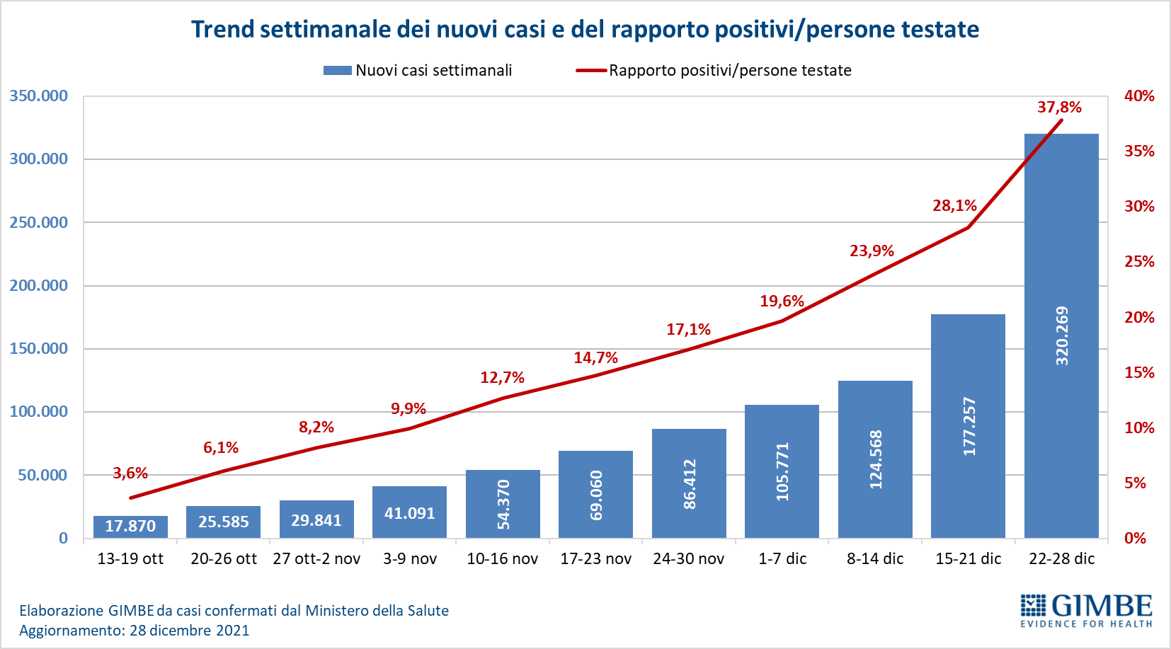

Figura 2
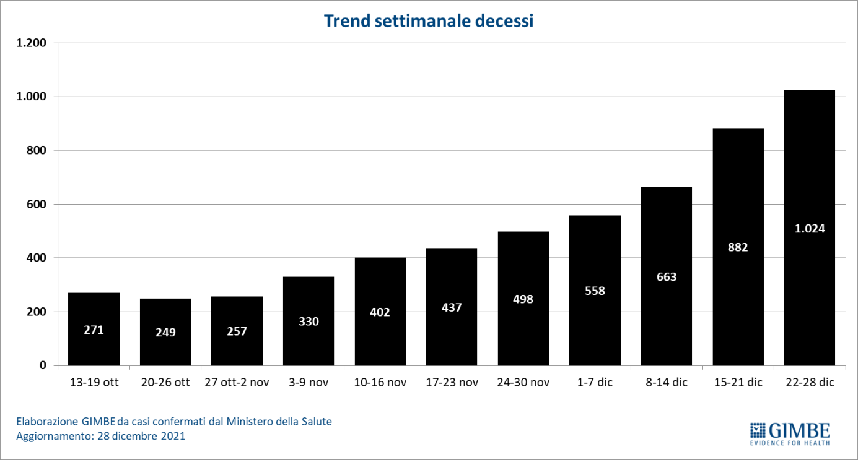

Figura 3
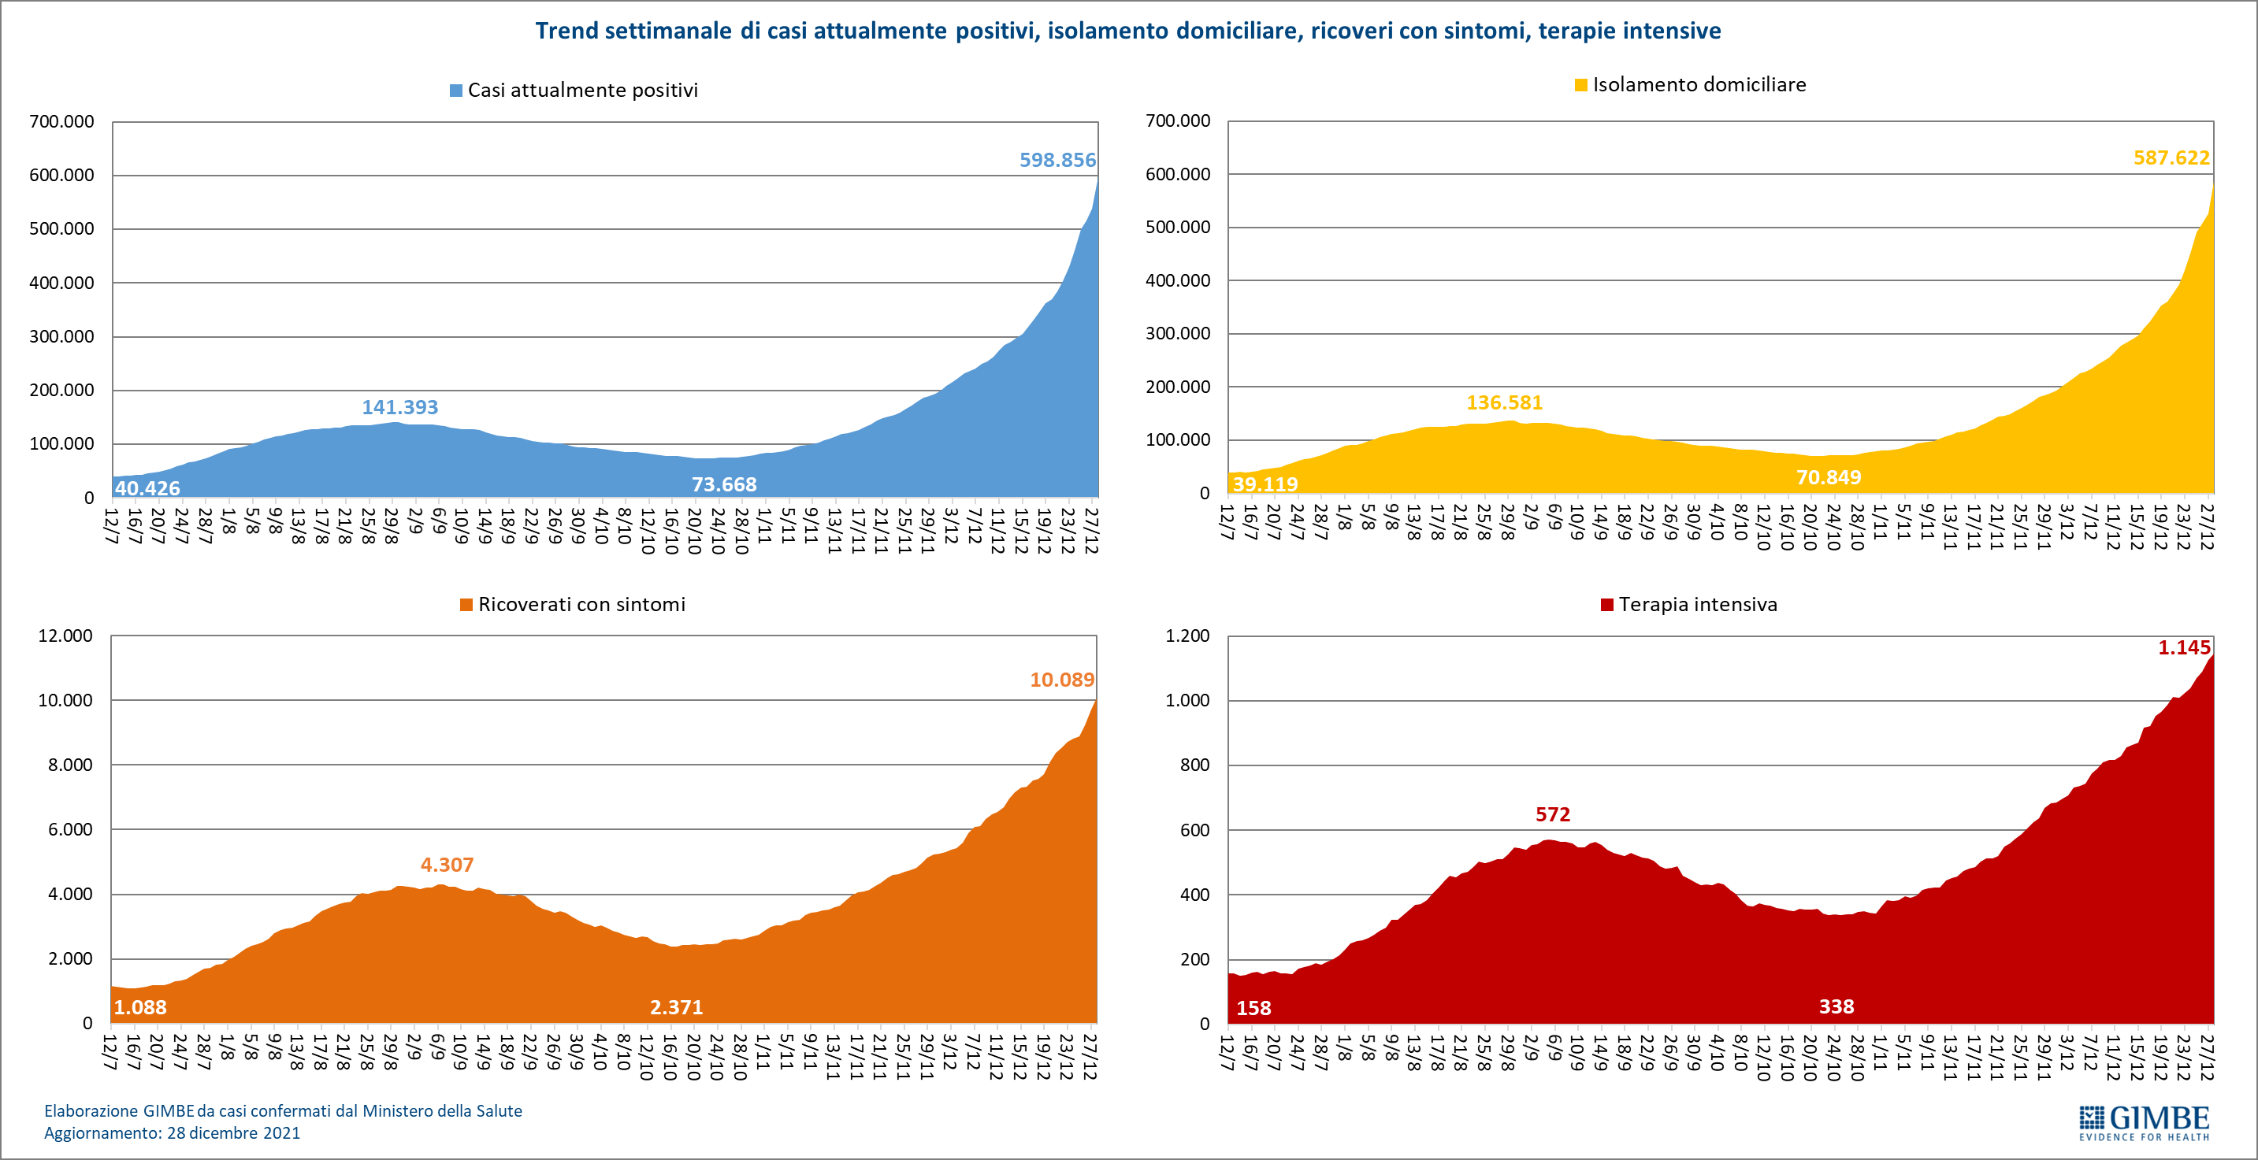

Figura 4
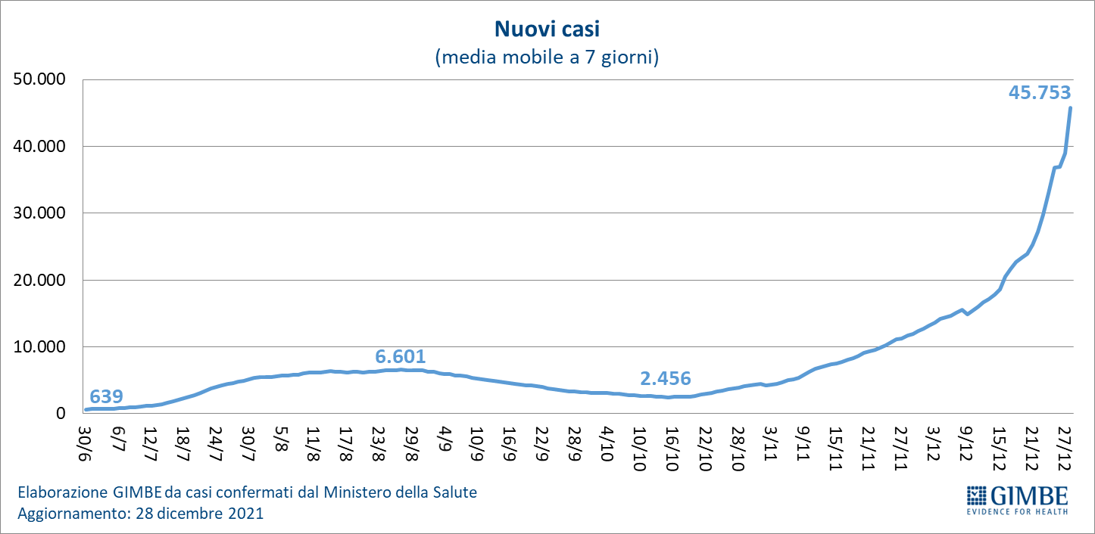

Figura 5
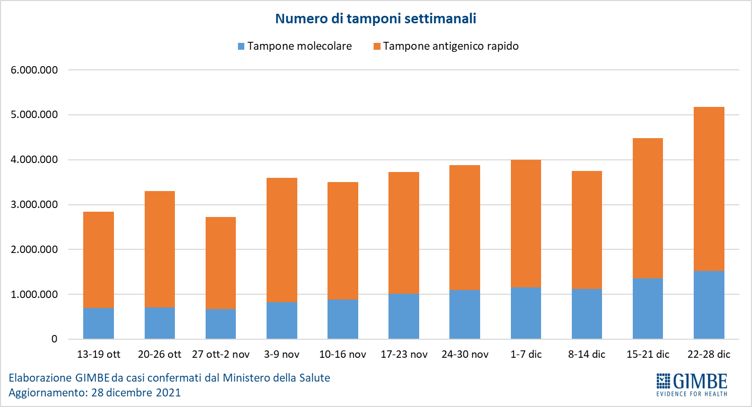

Figura 6
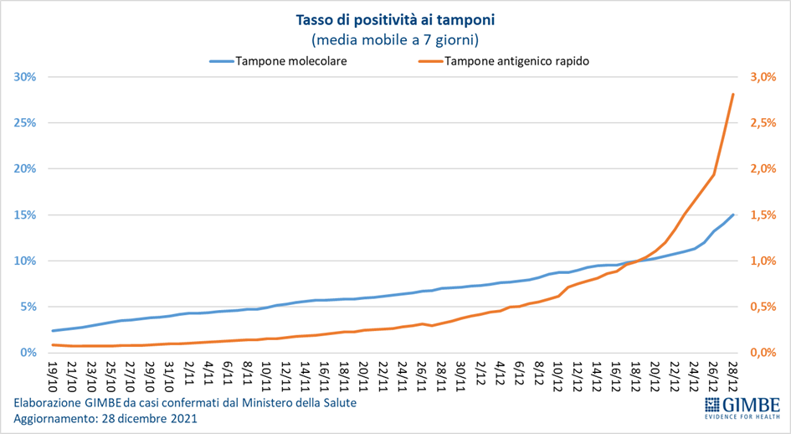

Figura 7
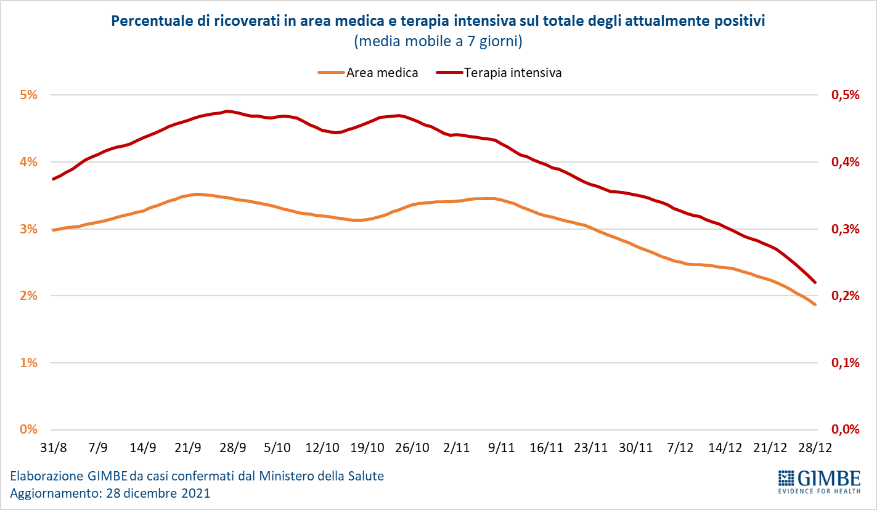

Figura 8
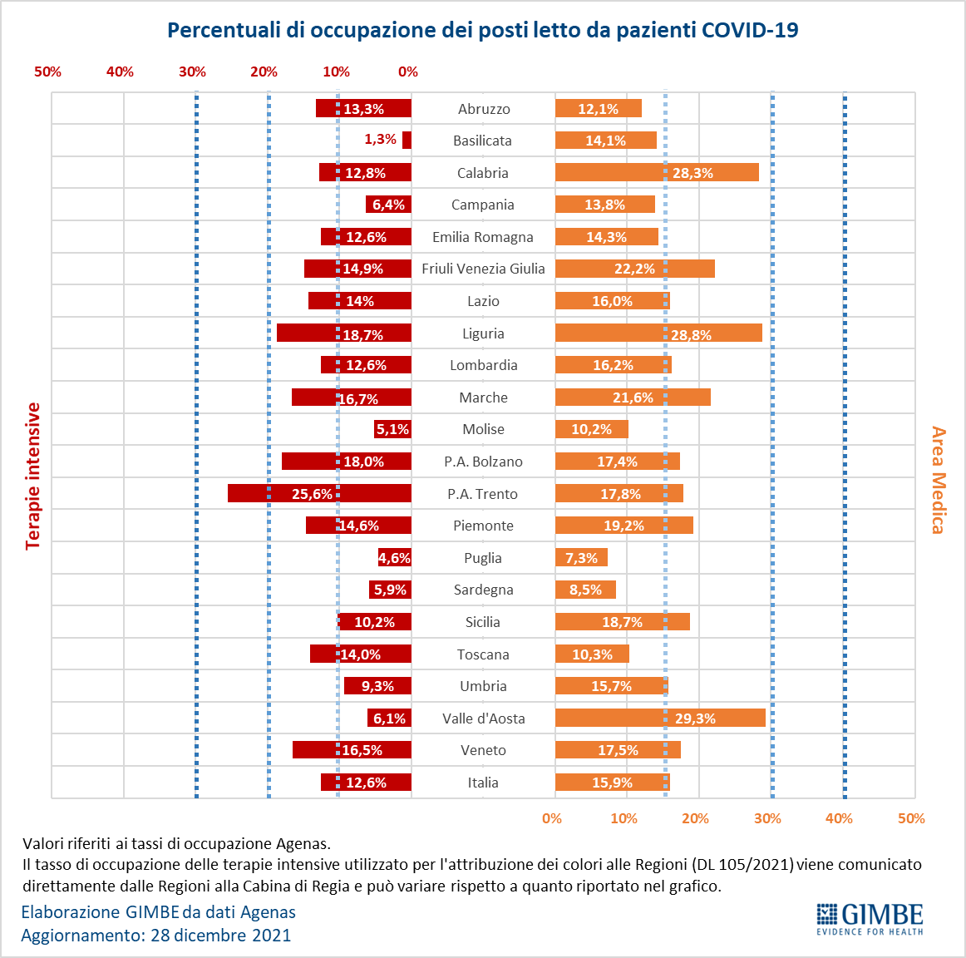

Figura9
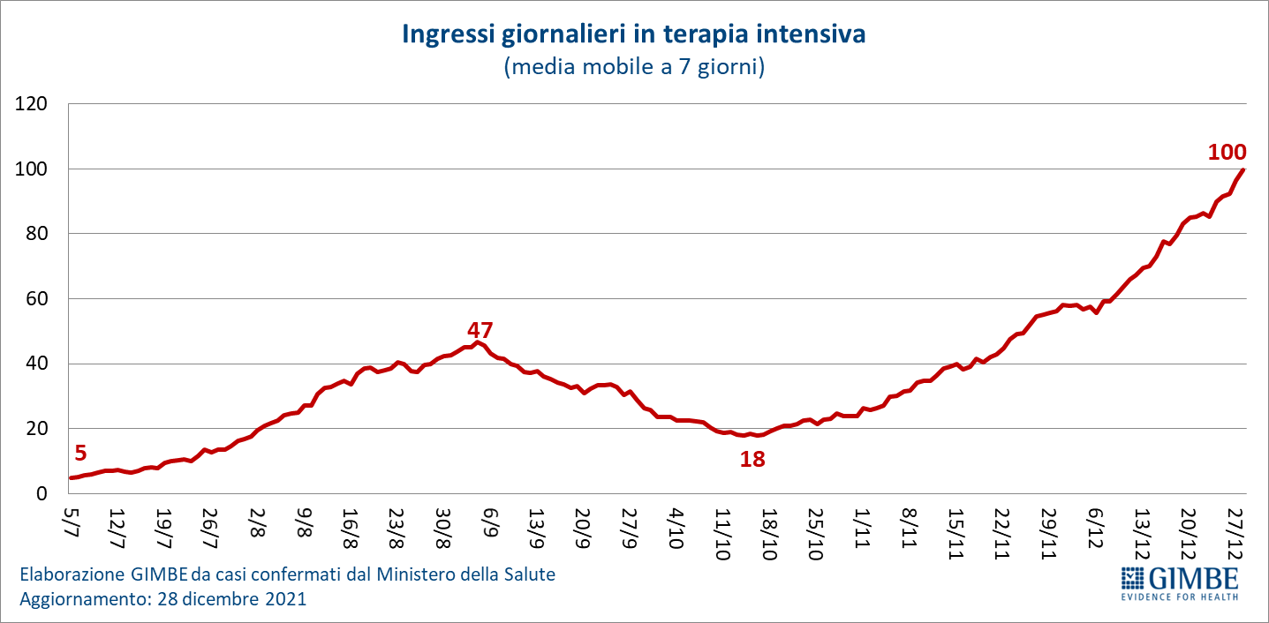

Figura 10
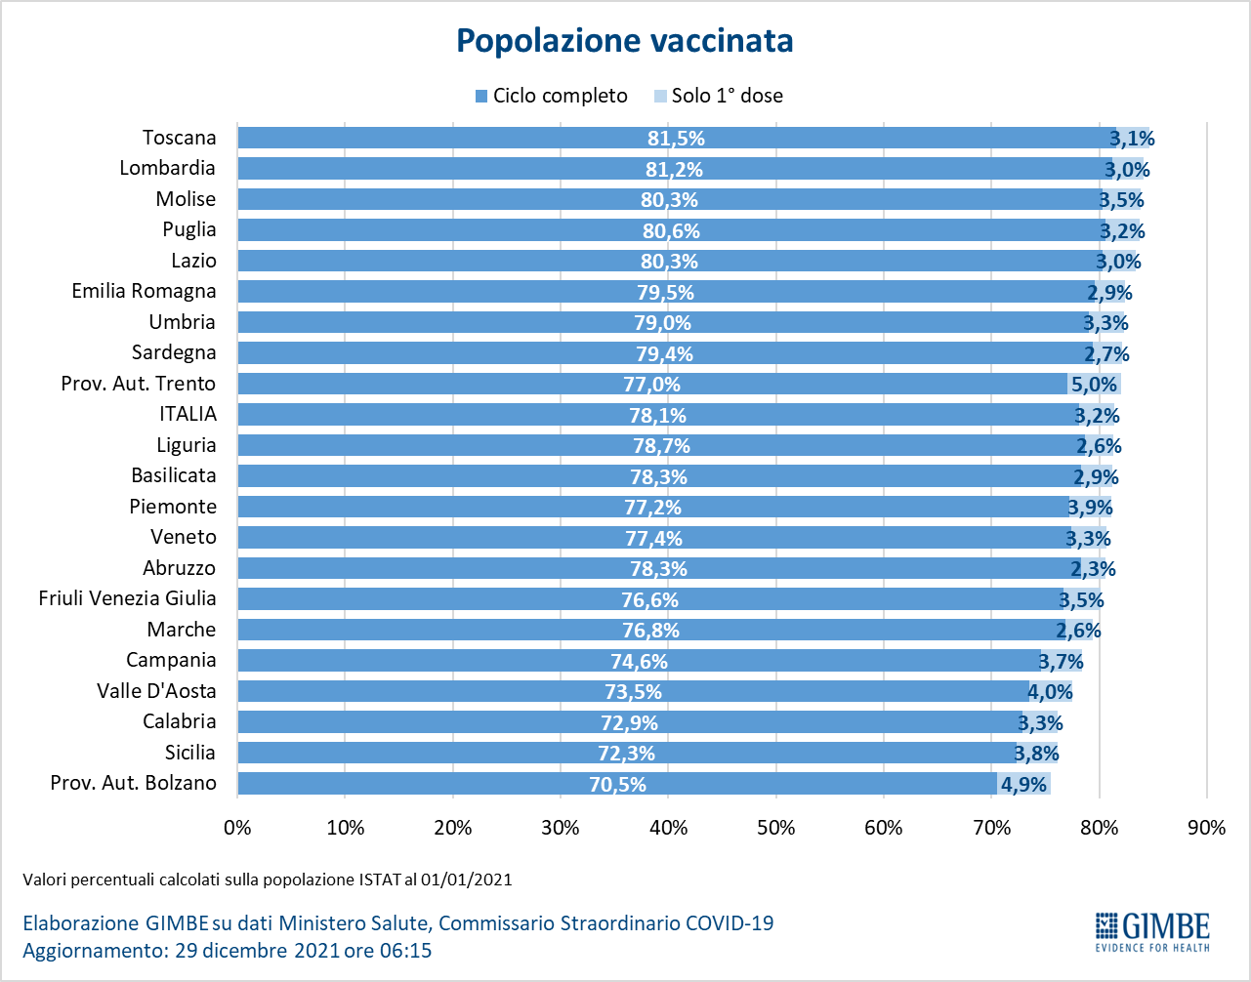

Figura 11
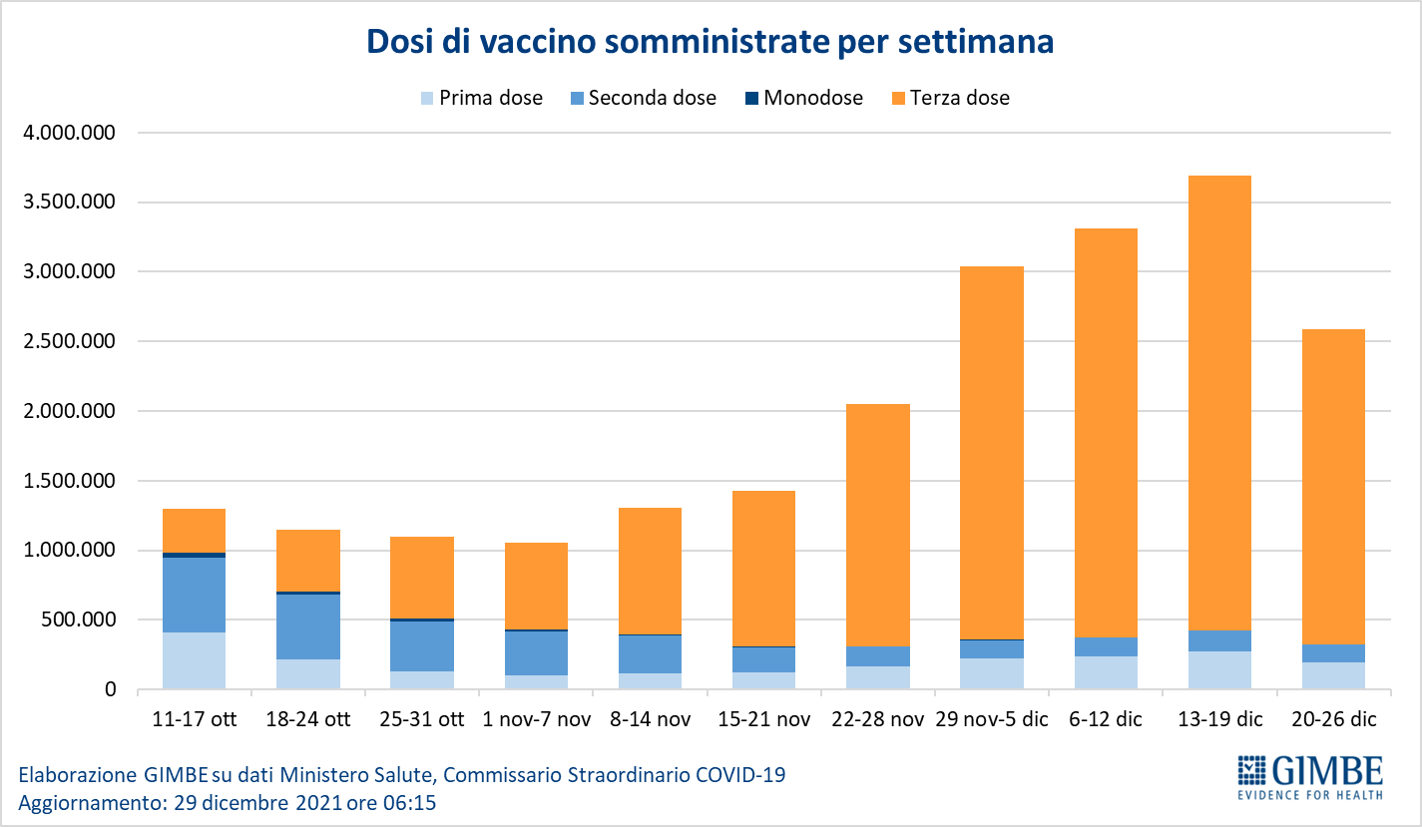

Figura12
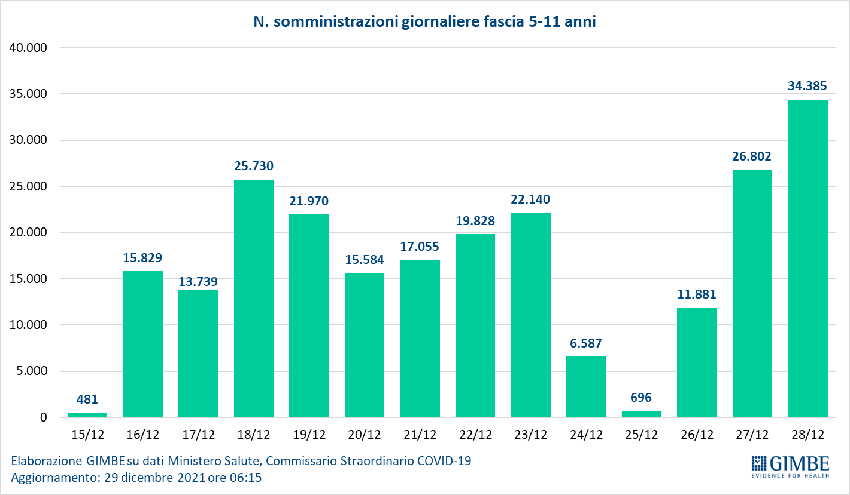

Figura 13
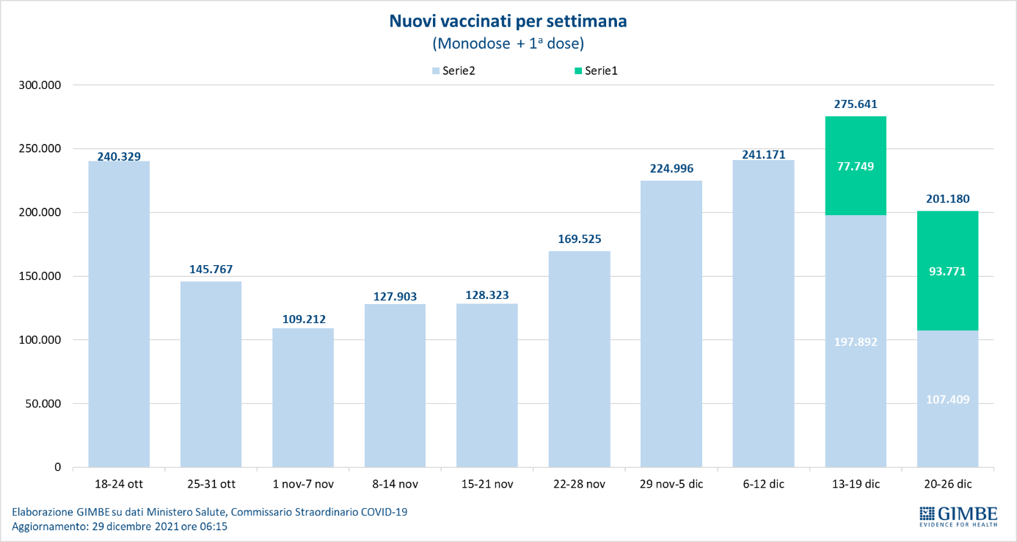

Figura 14
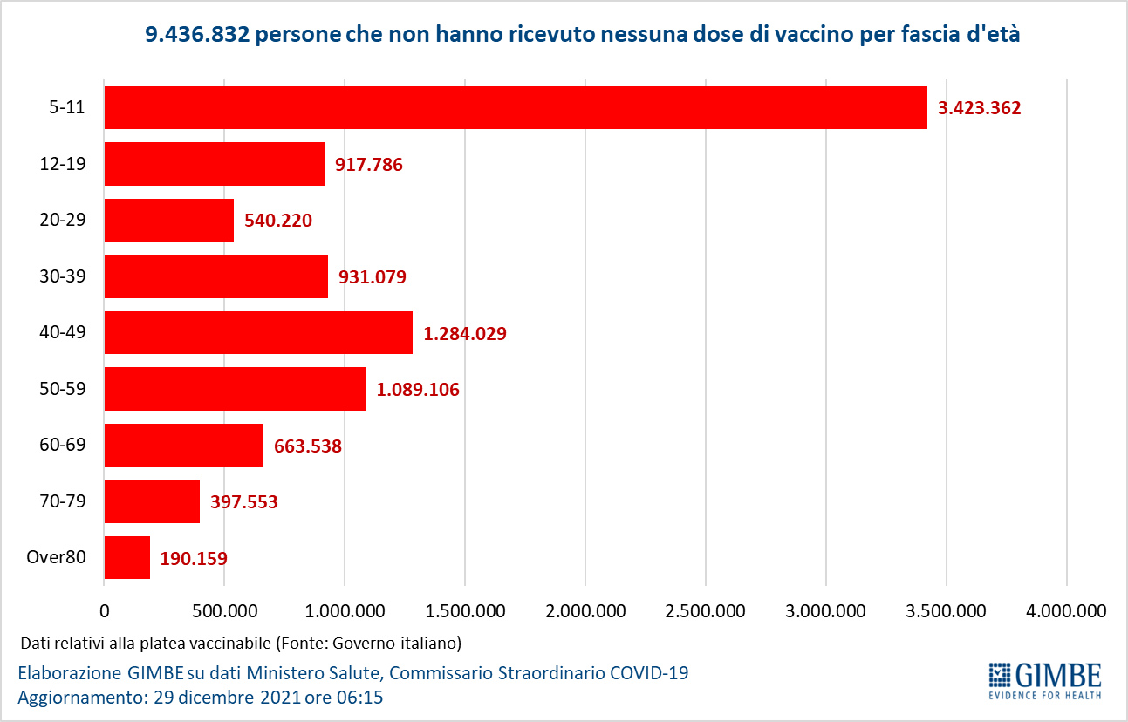

Figura 15
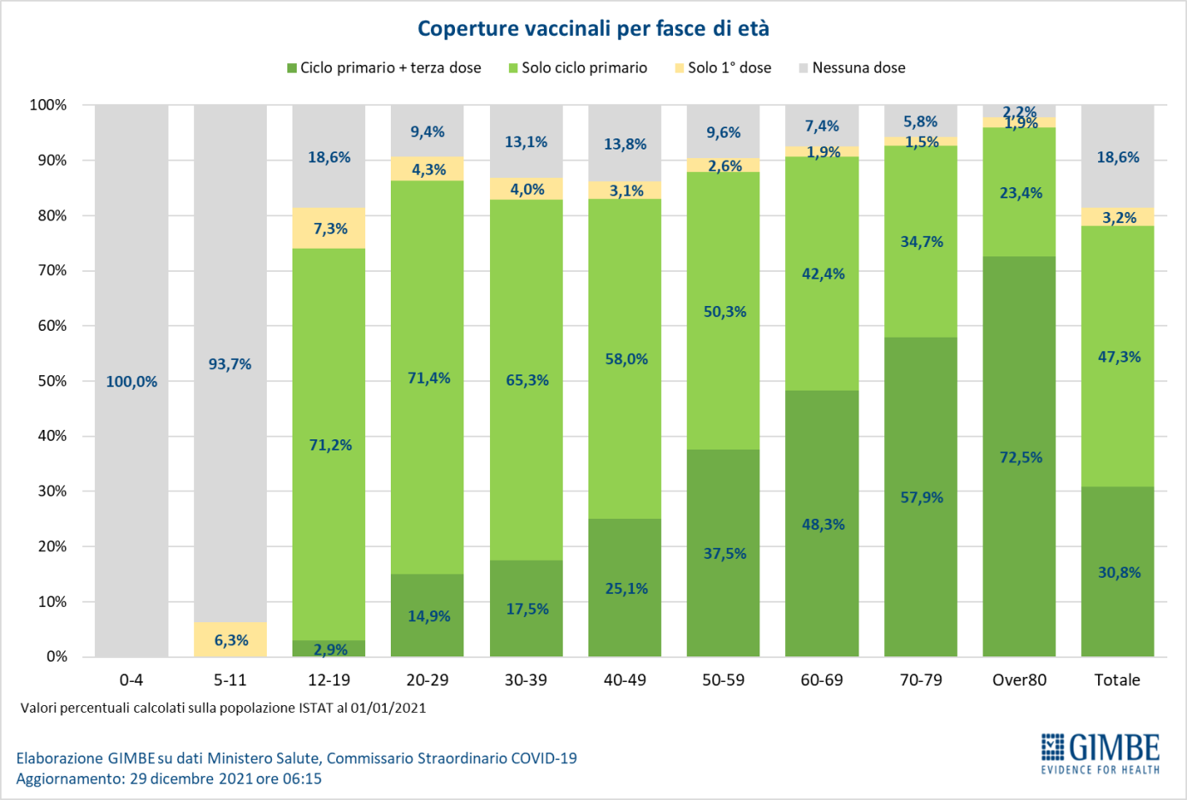

Figura 16
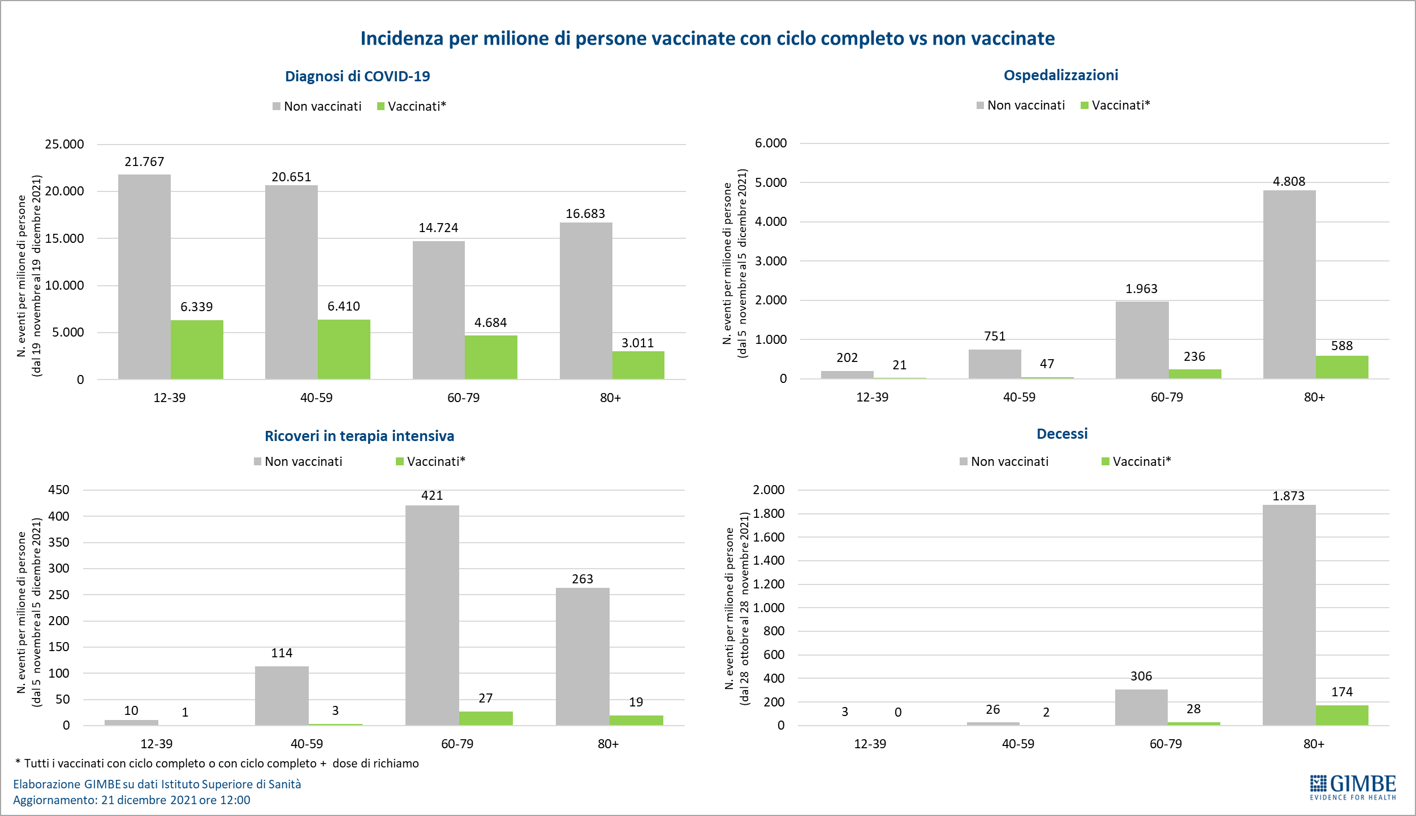

Figura 17
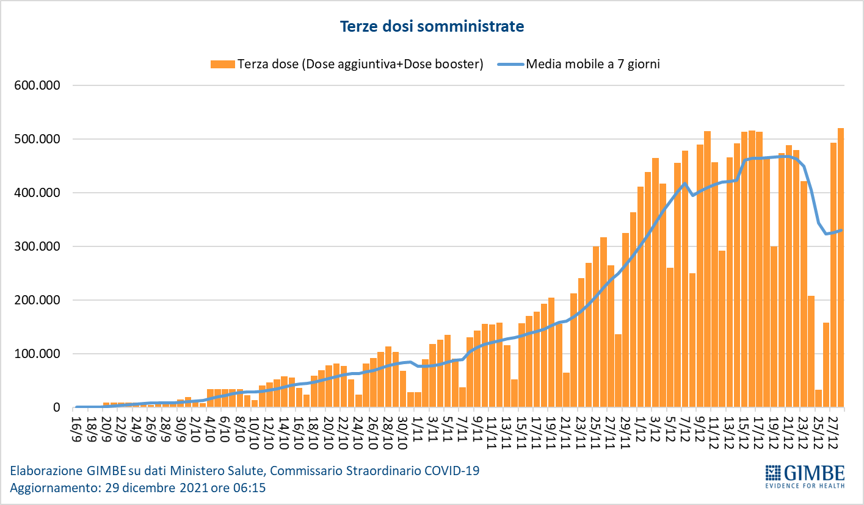

Figura 18
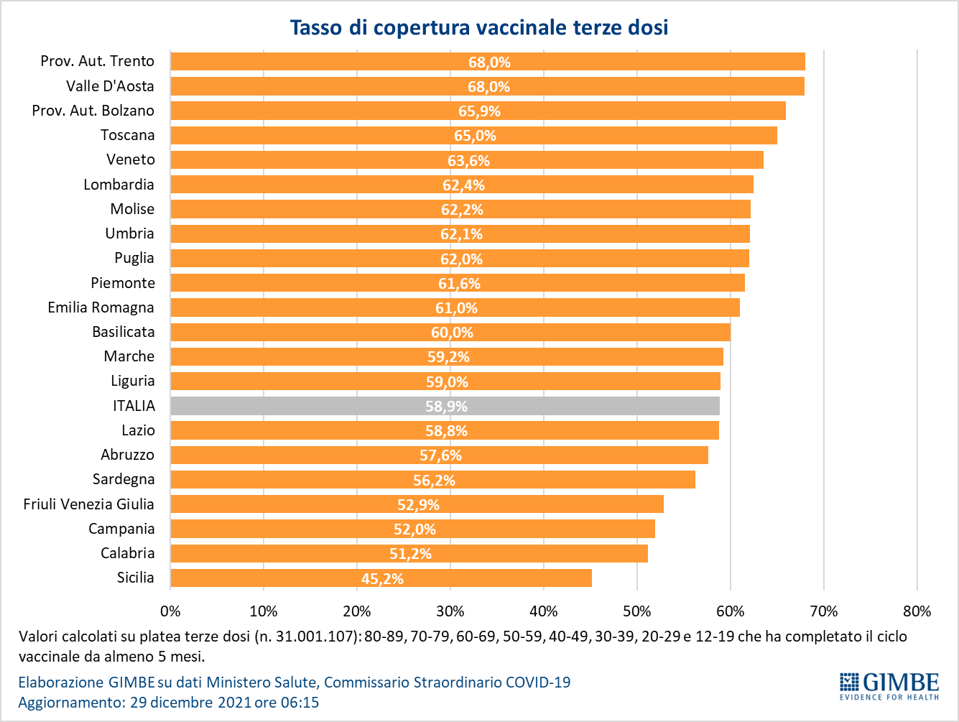
Tabella 1. Indicatori regionali: settimana 22-28 dicembre 2021
Regione | Casi attualmente positivi per 100.000 abitanti | Variazione  % nuovi casi | Posti letto in area medica occupati da pazienti COVID−19 | Posti letto in terapia intensiva occupati da  pazienti COVID−19
Abruzzo | 765 | 61,0% | 12,1% | 13,3%
Basilicata | 577 | 94,3% | 14,1% | 1,3%
Calabria | 635 | 27,9% | 28,3% | 12,8%
Campania | 811 | 103,8% | 13,8% | 6,4%
Emilia Romagna | 1.330 | 33,8% | 14,3% | 12,6%
Friuli Venezia Giulia | 750 | 9,6% | 22,2% | 14,9%
Lazio | 974 | 56,1% | 16,0% | 14,3%
Liguria | 756 | 22,4% | 28,8% | 18,7%
Lombardia | 1.498 | 150,6% | 16,2% | 12,6%
Marche | 464 | 23,4% | 21,6% | 16,7%
Molise | 183 | 207,4% | 10,2% | 5,1%
Piemonte | 1.111 | 96,7% | 19,2% | 14,6%
Prov. Aut. Bolzano | 887 | -1,5% | 17,4% | 18,0%
Prov. Aut. Trento | 835 | 73,6% | 17,8% | 25,6%
Puglia | 351 | 94,9% | 7,3% | 4,6%
Sardegna | 366 | 61,1% | 8,5% | 5,9%
Sicilia | 659 | 65,0% | 18,7% | 10,2%
Toscana | 979 | 161,2% | 10,3% | 14,0%
Umbria | 1.275 | 257,6% | 15,7% | 9,3%
Valle D'Aosta | 1.103 | 84,9% | 29,3% | 6,1%
Veneto | 1.557 | 19,2% | 17,5% | 16,5%
ITALIA | 1.004 | 80,7% | 15,9% | 12,6%
Nota: nella prima colonna rosso, verde e giallo indicano rispettivamente una performance regionale in peggioramento, in miglioramento o stabile, rispetto alla settimana precedente.
Nella seconda colonna rosso e verde indicano rispettivamente un aumento o una diminuzione di nuovi casi rispetto alla settimana precedente.
Nelle ultime 2 colonne rosso e verde indicano il superamento, o meno, della soglia di saturazione del 15% per l’area medica e del 10% per le terapie intensive (dati Agenas).

Tabella 2. Nuovi casi nell’ultima settimana suddivisi per provincia

Regione | Provincia | Nuovi casi per 100.000 abitanti 22-28 dicembre
Abruzzo | Pescara | 376
Abruzzo | Teramo | 345
Abruzzo | Chieti | 261
Abruzzo | L'Aquila | 237
Basilicata | Matera | 277
Basilicata | Potenza | 260
Calabria | Reggio di Calabria | 392
Calabria | Vibo Valentia | 370
Calabria | Catanzaro | 256
Calabria | Crotone | 205
Calabria | Cosenza | 140
Campania | Napoli | 521
Campania | Caserta | 443
Campania | Salerno | 380
Campania | Avellino | 363
Campania | Benevento | 321
Emilia Romagna | Rimini | 678
Emilia Romagna | Forlì-Cesena | 529
Emilia Romagna | Reggio nell'Emilia | 527
Emilia Romagna | Ravenna | 525
Emilia Romagna | Bologna | 484
Emilia Romagna | Ferrara | 468
Emilia Romagna | Modena | 438
Emilia Romagna | Piacenza | 332
Emilia Romagna | Parma | 254
Friuli Venezia Giulia | Trieste | 521
Friuli Venezia Giulia | Pordenone | 476
Friuli Venezia Giulia | Gorizia | 408
Friuli Venezia Giulia | Udine | 353
Lazio | Rieti | 508
Lazio | Roma | 423
Lazio | Latina | 409
Lazio | Viterbo | 403
Lazio | Frosinone | 359
Liguria | Imperia | 763
Liguria | La Spezia | 525
Liguria | Savona | 427
Liguria | Genova | 392
Lombardia | Milano | 1243
Lombardia | Lodi | 1158
Lombardia | Monza e della Brianza | 1023
Lombardia | Varese | 907
Lombardia | Pavia | 891
Lombardia | Como | 817
Lombardia | Cremona | 669
Lombardia | Lecco | 608
Lombardia | Bergamo | 590
Lombardia | Brescia | 586
Lombardia | Sondrio | 550
Lombardia | Mantova | 532
Marche | Fermo | 476
Marche | Ancona | 416
Marche | Macerata | 297
Marche | Ascoli Piceno | 293
Marche | Pesaro e Urbino | 248
Molise | Campobasso | 143
Molise | Isernia | 73
P.A. Bolzano | Bolzano | 426
P.A. Trento | Trento | 546
Piemonte | Alessandria | 821
Piemonte | Cuneo | 677
Piemonte | Novara | 661
Piemonte | Biella | 653
Piemonte | Verbano-Cusio-Ossola | 643
Piemonte | Asti | 643
Piemonte | Torino | 641
Piemonte | Vercelli | 460
Puglia | Brindisi | 281
Puglia | Lecce | 221
Puglia | Bari | 214
Puglia | Foggia | 181
Puglia | Barletta-Andria-Trani | 156
Puglia | Taranto | 115
Sardegna | Cagliari | 244
Sardegna | Nuoro | 181
Sardegna | Oristano | 177
Sardegna | Sud Sardegna | 130
Sardegna | Sassari | 129
Sicilia | Enna | 406
Sicilia | Messina | 380
Sicilia | Catania | 344
Sicilia | Caltanissetta | 333
Sicilia | Siracusa | 333
Sicilia | Ragusa | 262
Sicilia | Agrigento | 260
Sicilia | Trapani | 252
Sicilia | Palermo | 240
Toscana | Siena | 835
Toscana | Arezzo | 739
Toscana | Firenze | 719
Toscana | Massa Carrara | 533
Toscana | Lucca | 527
Toscana | Prato | 522
Toscana | Pisa | 513
Toscana | Pistoia | 452
Toscana | Grosseto | 411
Toscana | Livorno | 403
Umbria | Perugia | 896
Umbria | Terni | 812
Valle d'Aosta | Aosta | 569
Veneto | Treviso | 708
Veneto | Vicenza | 682
Veneto | Padova | 671
Veneto | Venezia | 658
Veneto | Verona | 602
Veneto | Rovigo | 529
Veneto | Belluno | 414

